22.06.2020
Żyrafki i Tygryski

- Taniec -Zygzak. Rozpoczynamy dzień.

https://youtu.be/xm93WFJ7bNs
- Powitanie lata. Rymowanka Iwony Fabiszewskiej.

Kolorowe lato! Z radością cię witamy
i do wspólnych zabaw gorąco zapraszamy.
Bardzo się cieszymy, że jesteś już z nami.
Ogrzewaj nas codziennie ciepłymi promykami.

- Wysłuchaj piosenki i odpowiedz na pytania .

https://youtu.be/QHR9URbvf_E?list=PL7OVl7WqJXQKtWuSVoJg4Hhke1dsdjOEe

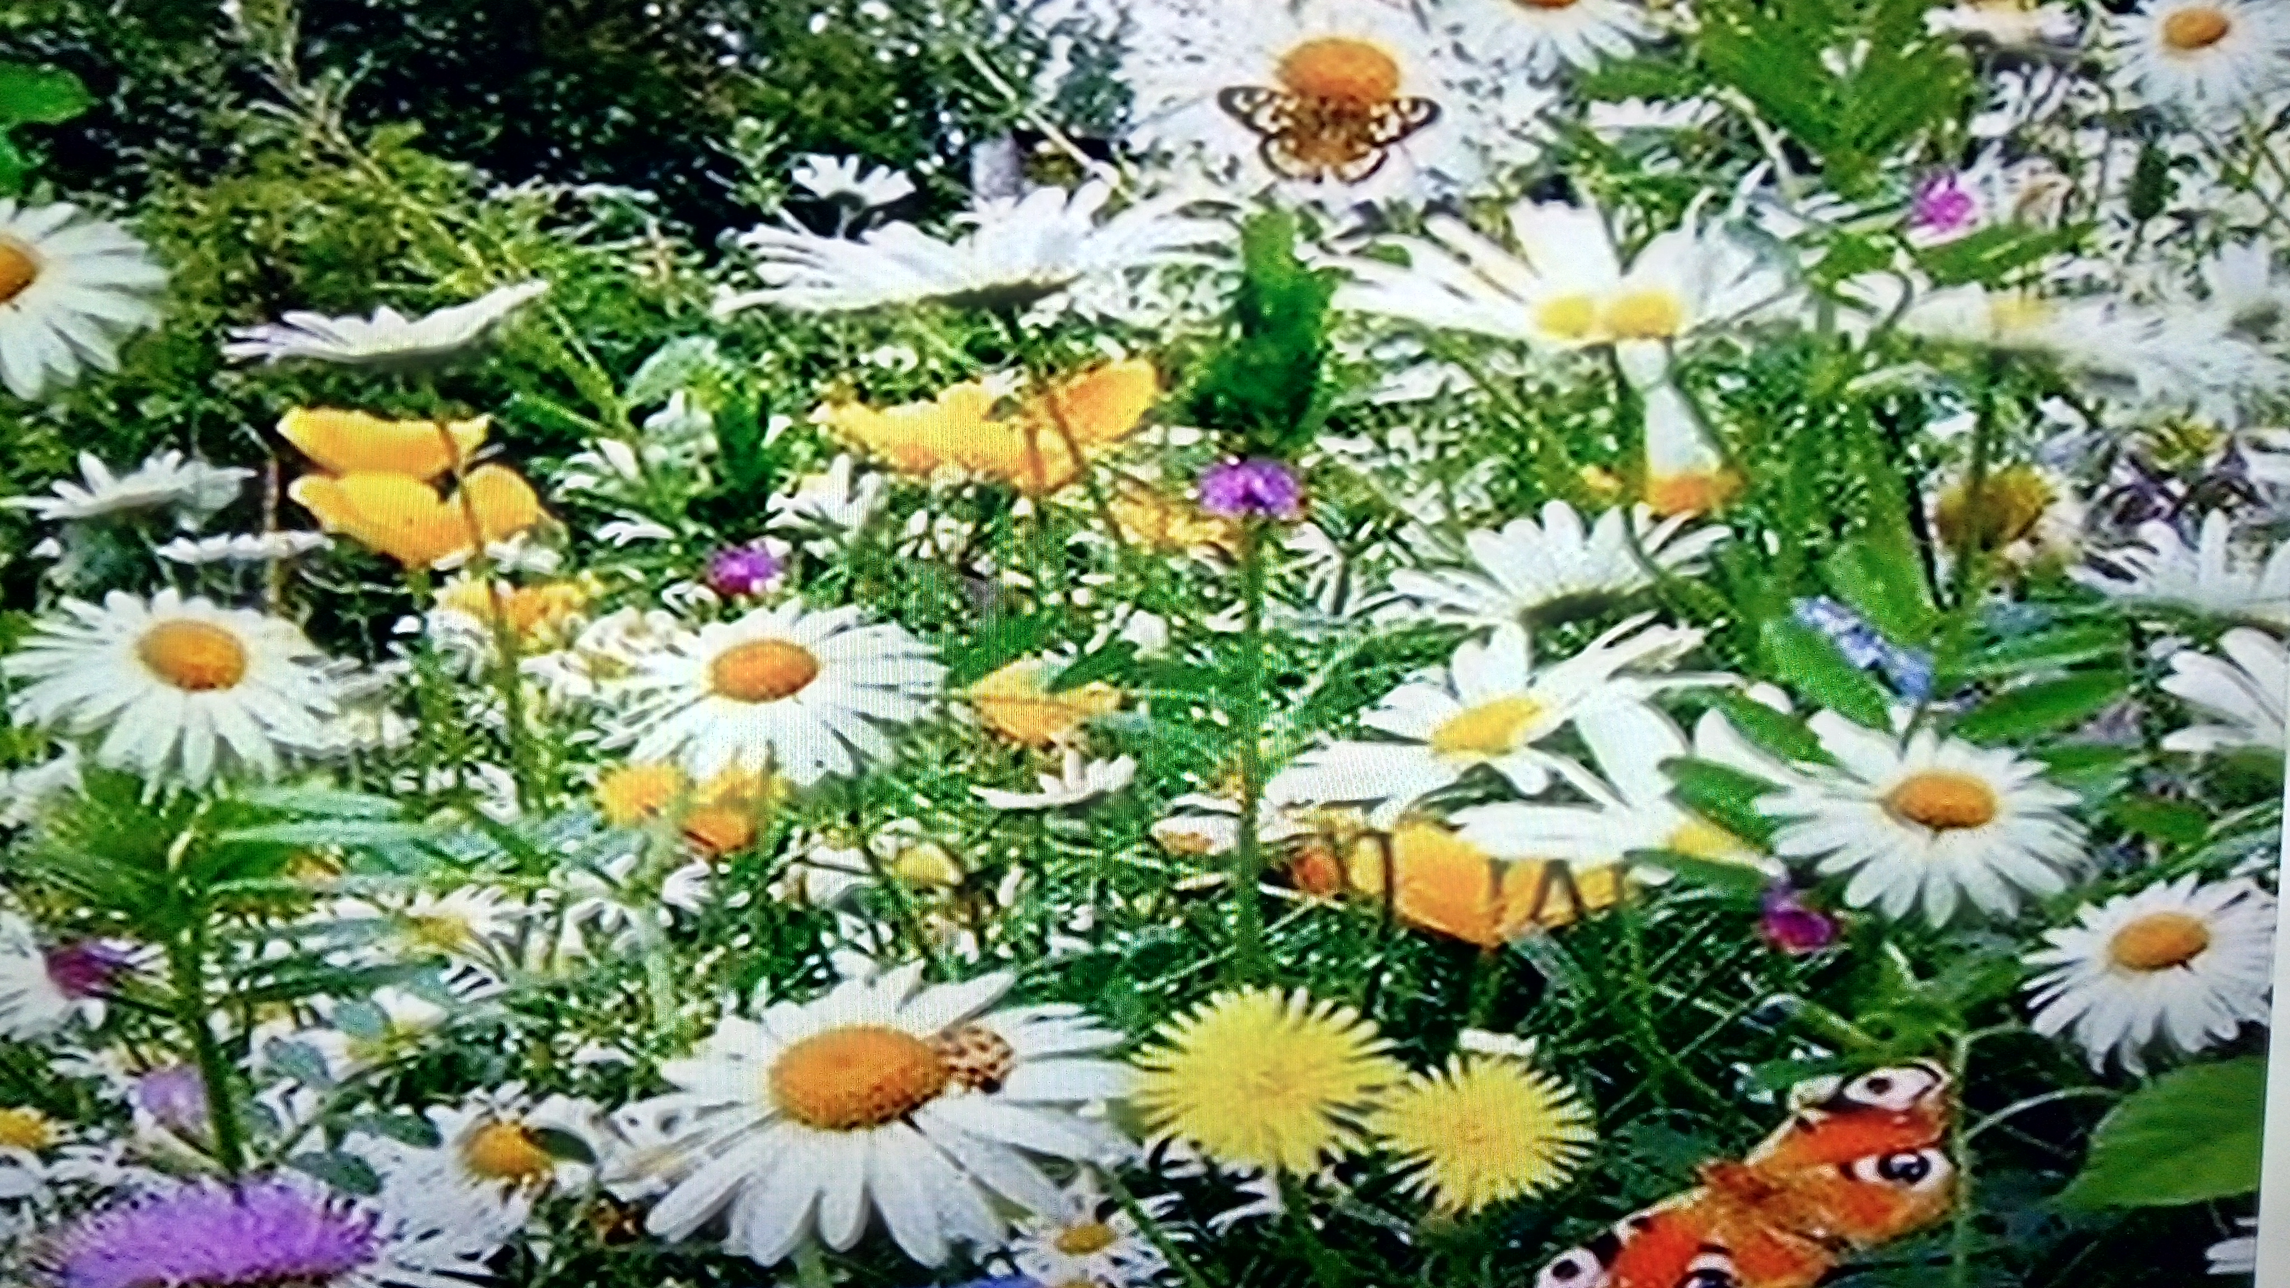

        - O jakiej porze roku jest piosenka?
        - Jakie kwiaty występują w piosence?
        - Jakim zwierzątkom pomaga lato?
        - Co robi lato gdy jest zmęczone?

- Chwila na odrobinę gimnastyki.

https://youtu.be/30BVfTvlsrE

- Praca z kartą, cz.2,nr.62.

Dziecko:
−− osoba dorosła czyta tekst, a dziecko mówi nazwy obrazków,

−− rysuj po szarych liniach wokół przedmiotów, mówi do czego służą te przedmioty.

- Rozwiązywanie zagadek Iwony Fabiszewskiej . Przypomnienie pór roku.

Rodzic, czyta Dziecku zagadki o porach roku. Dziecko podaje rozwiązanie i uzasadnia odpowiedź.

Przykłady zagadek:

Na drzewach liście kolorowe.

W sadzie owoce zdrowe.

W spiżarni różne zapasy,

na trudne zimowe czasy (jesień)

Śniegiem pola zasypało,

gdzie nie spojrzysz, wszędzie biało.

Biały puszek z nieba leci,

już bałwanka lepią dzieci (zima)

Bociany z podróży wracają,

wokół kwiaty rozkwitają

Motyle pojawiły się na łące,

ale dni nie są jeszcze gorące (wiosna)

Jest gorąco, słońce świeci.

Na wakacje jadą dzieci.

W wodzie będą się pluskały

i na plaży w piłkę grały (lato)

Połącz kolorowymi liniami, odpowiedzi zagadek z właściwym obrazkiem. Sam dobierz
kolory linii .

Dziękuję Pani Wanda Rutka

